DZIEŃ DRUGI (23.06.2020 R.)

TEMAT: OWOCE LATA.

PRZEBIEG:

Zabawy dowolnie wybranymi zabawkami. cel: zaspokojenie naturalnej potrzeby zabawy, wdrażanie do samodzielnego wyboru zabawek i porządkowania ich po skończonej zabawie

„Odgłosy lata” – ćwiczenie warg i języka cel: usprawnianie narządów artykulacyjnych. Zaproponowaną frazę dzieci wypowiadają: cicho/głośno, wolno/szybko.
Tirli – firli – fu – tu – tu,
Firli – tirli – tu – fu – fu,
Zogi – dugi – da – za – da,
Dogi – zugi – za – da – za.

„Popatrz! Zgadnij! Podziel na sylaby!” – zabawa wprowadzająca do tematyki zajęć.
Rodzic prezentuje dzieciom obrazki owoców lata (truskawka, jeżyna, malina, poziomka, wiśnia, czereśnia, porzeczka, agrest). Dzieci odgadują nazwę, dzielą ją na sylaby i podają głoskę w nagłosie danego wyrazu.

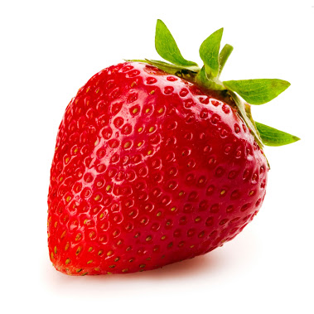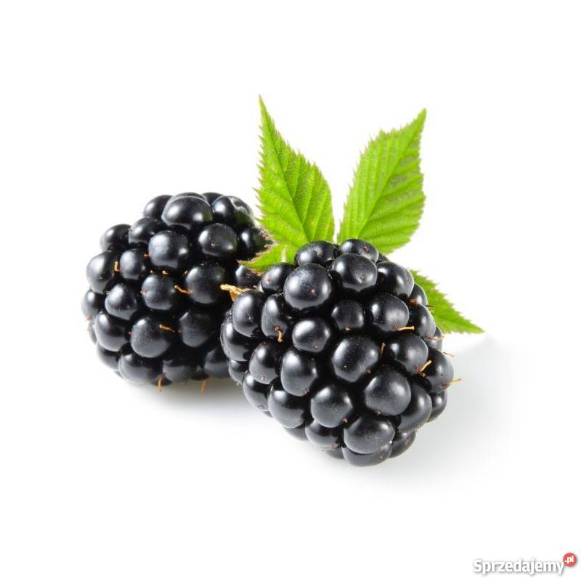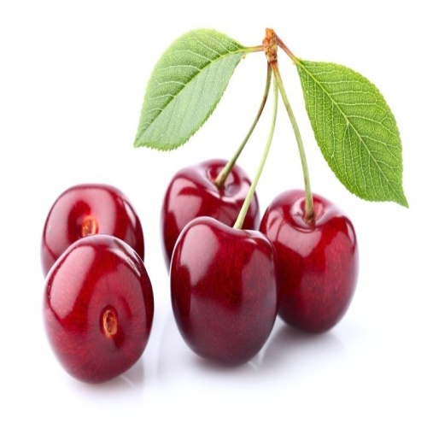

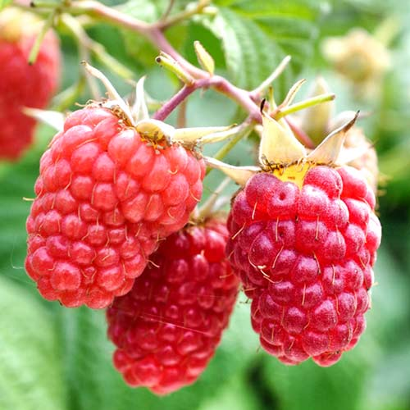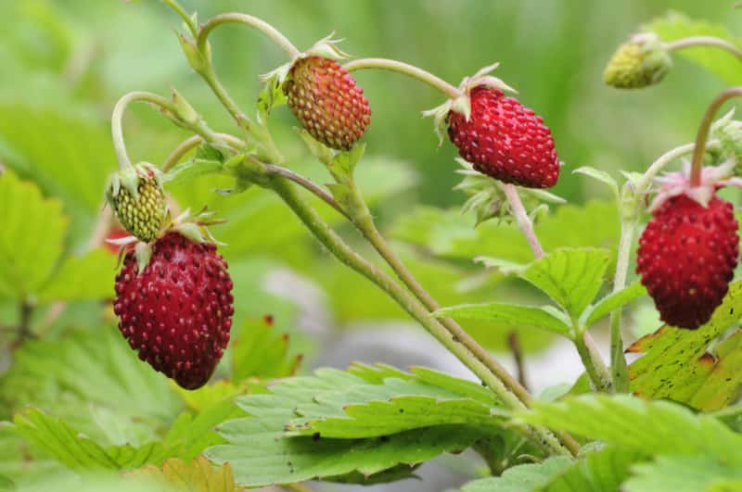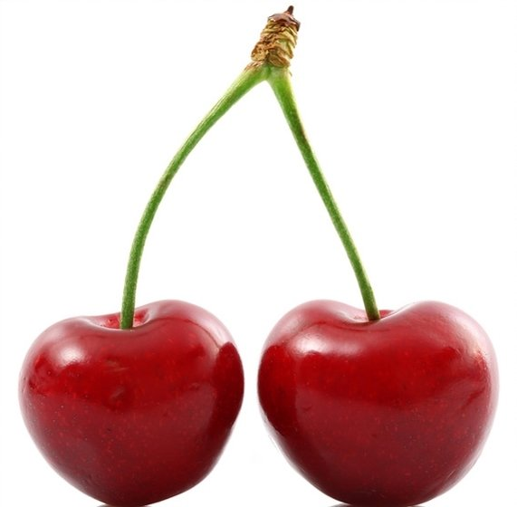

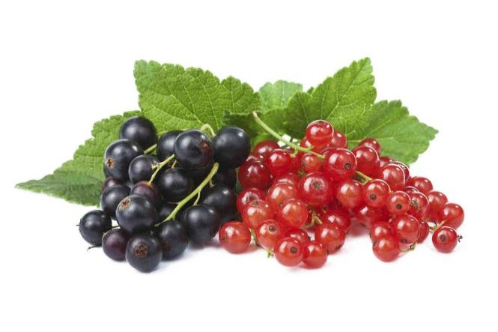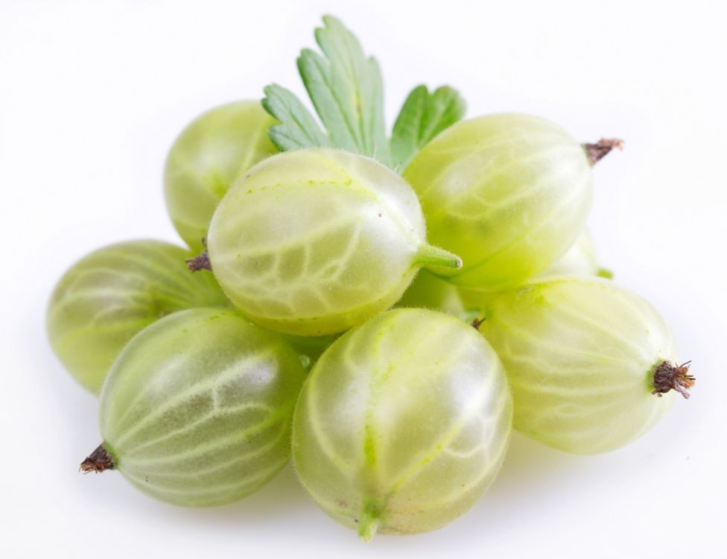

„Mój ulubiony owoc”– gromadzenie przymiotników.
Dzieci wypowiadają się na temat: Który z owoców lata lubię najbardziej i dlaczego? Rodzic zapisuje podawane przez dzieci określenia owoców na arkuszu szarego papieru. Jeśli dzieci stwierdzą, że danego owocu nie lubią, rodzic próbuje uzyskać słowo, które opisywałoby dany owoc. Proponowany zasób przymiotników: kwaśny, słodki, soczysty, cierpki, twardy, miękki, pachnący, świeży, okrągły, czerwony, zielony

„Popatrz! Dotknij! Powąchaj! Smakuj!” – zabawa badawcza cel: poznanie wyglądu, budowy i smaku owoców.
Rodzic prezentuje dzieciom świeże owoce lata. Dzieci obserwują owoce, określają ich kolor i kształt, badają wygląd owocu od wewnątrz oraz określają jego smak. Następnie wspólnie przyklejają symboliczny obrazek omawianego owocu do pasujących przymiotników zapisanych wcześniej przez rodzica.

„Miłe spotkanie” – zabawa integracyjna z elementem śmiechoterapii
Dzieci poruszają się swobodnie po pokoju i witają się z rodzicem podając rękę i wypowiadając cha – cha. Kolejne powitanie, „przybijanie piątki” przy hi – hi, następne powitanie, dotykanie łokciami przy ho – ho, ostatnie powitanie w sposób dowolny (mogą zaproponować dzieci) przy he – he.

„Jak wygląda lato?” – rozmowa kierowana
Rodzic pyta dzieci czy ktoś witał się z latem, kto widział lato, w jaki sposób możemy je przedstawić, czy w taki sposób jak na zdjęciu, jak portret.

„Takie lato” – praca plastyczna techniką kolażu
Z kolorowej makulatury dzieci wycinają twarze, naklejają na kartki. Korzystając z posiadanej wiedzy dzieci dorysowują (np. olejnymi pastelami) elementy lata. Atrybuty lata wycinają z makulatury i również przyklejają do wizerunku lata. Po ukończeniu zadania dziecko porządkuje swoje miejsce pracy.

„Nasze prace” – wypowiedzi dzieci: czy podobało im się zadanie plastyczne, co sprawiało trudność, zachęcanie do korzystania z makulatury w domu w sposób twórczy, kreatywny. cel: zachęcanie do recyklingu i twórczej aktywności.

„Pyszne maliny” – ćwiczenie warg i języka
Naśladując jedzenie malin: mlaszczemy, cmokamy, oblizujemy wargi

Spacer z rodzicami/starszym rodzeństwem w okolicy domu. cel: obserwacja zmian w otoczeniu i wskazywanie oznak lata.

Prace do wykonania w domu

Podręcznik- karty pracy
4 latki - cz. 4, str. 42
5 latki - cz. 4, str. 40

Ćwiczenia ruchowe (do wyboru)
https://www.youtube.com/watch?v=m2WsGrvCx_w
https://www.youtube.com/watch?v=H0I1BRT3N7M
https://www.youtube.com/watch?v=TgBhPVMcR7c

Życzymy udanej zabawy!:)

